We zagen in de voorgaande 2 lessen al dat het magnetisch veld verband houdt met de elektrische stroom en een elektrisch veld verband houdt met elektrische spanning.
Magnetisch veld : stroom
Elektrisch veld : spanning
Deze twee velden houden nauw verband met elkaar, vooral als veranderingen in stroom en spanning snel gaan, zoals bij het opwekken van golfbewegingen voor radiosignalen.
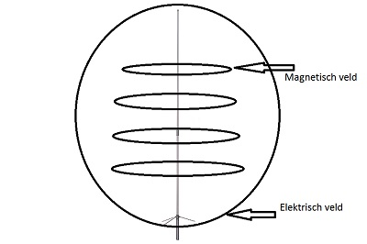
Om te zenden wordt op een geleider als zendantenne een wisselspanning (zie hoodfstuk 1.6 voor een sinusvormige wisselspanning) gezet waardoor er een stroom gaat lopen en er aan de uiteinde van de antenne een spanning wordt opgebouwd.
Hierdoor ontstaan er een elektrisch en een magnetisch veld, waarvan de veldlijnen loodrecht op elkaar staan.
Deze veranderende velden (immers de spanning op de zendantenne varieert) zullen zich naar buiten voortplanten als een combinatie die zichzelf in stand houdt.
Zoals gezegd staan de twee velden loodrecht op elkaar.
Om de richting van de velden te duiden, gebruiken we het woord 'polarisatie' in de zin van 'richting'.
Een verticale geleider als zend-antenne zal een verticaal elektrisch veld maken en een horizontaal magnetisch veld.
De elektromagnetische golf noemen we dan verticaal gepolariseerd, dit is dus de richting van het elektrisch veld. Een horizontale zend-antenne zal op gelijke wijze een horizontaal gepolariseerd veld voortbrengen.
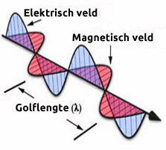
samenstelling elektromagnetisch veld

